Escola Municipal de Educação Básica Augustinho Marcon
Catanduvas - SC – Mês de Junho
Diretora: Tatiana M. B. Menegat
Assessora: Técnica-Pedagógica Maristela B. Baraúna
Assessora: Técnica-Administrativa Margarete Dutra
Professora: Janete Taciana de Marquias.
5º ano 2

SEQUÊNCIA DIDÁTICA: O CORPO ESTÁ NA HISTÓRIA

DATA: SEMANA DE 08/06 ATÉ 12/06
OLÁ! GABRIELI; ÉRICK E PEDRO;
SEGUEM ATIVIDADES PARA QUE CONTINUEM DESENVOLVENDO DISTRIBUINDO-AS NO DECORRER DA SEMANA. COPIEM CADA ATIVIDADE NO SEU CADERNO ESPECÍFICO, FAÇA TUDO COM CALMA E MUITO CAPRICHO!! FIQUEM BEM! FIQUEM EM CASA E CUIDEM-SE!
- ESCREVA A DATA;
- ESCREVA O SEU NOME COMPLETO.

DISCIPLINA: MATEMÁTICA
SEM O AR AS PESSOAS, OS ANIMAIS E AS PLANTAS NÃO PODERIAM RESPIRAR. TAMBÉM PODEMOS PERCEBER A EXISTÊNCIA DO AR PELO VENTO, QUE É O AR EM MOVIMENTO.
ASSISTA O VÍDEO :
https://www.youtube.com/watch?v=C0Rugzrpgv8

VAMOS FAZER UM CATAVENTO ?
VOCÊ PODE USAR O MOLDE QUE ESTA NO FINAL DA ATIVIDADE E COLORIR PARA FICAR MAIS BONITO; VOCÊ TAMBÉM PODE FAZER DE GARRAFA PETI ; CARTOLINA ; FOLHA A4;
MATERIAIS
- FOLHA DE PAPEL QUADRADA
- PALITO DE CHURRASCO
- PEDAÇO DE ARAME (PODE SER O ARAME QUE SE USA PARA PRENDER SAQUINHO DE PÃO) OU UM PERCEVEJO;
- COLA
- TESOURA

MODO DE FAZER

- CORTE O PAPEL NOS 4 RISCOS SEM CHEGAR AO CENTRO COMO NA FIGURA 1 E 2;

- DEPOIS DOBRE AS PONTAS ATÉ O CENTRO DA FOLHA E PRENDA TODAS AS PONTAS COM COLA COMO NA FIGURA 3 E 4;

- FAÇA UM FURO NO MEIO EM TODAS AS PONTAS
PASSE O FIO DE ARAME E ENROLE NO PALITO DE CHURRASCO OU PRENDA COM UM PERCEVEJO;
AGORA É SÓ SE DIVERTIR !

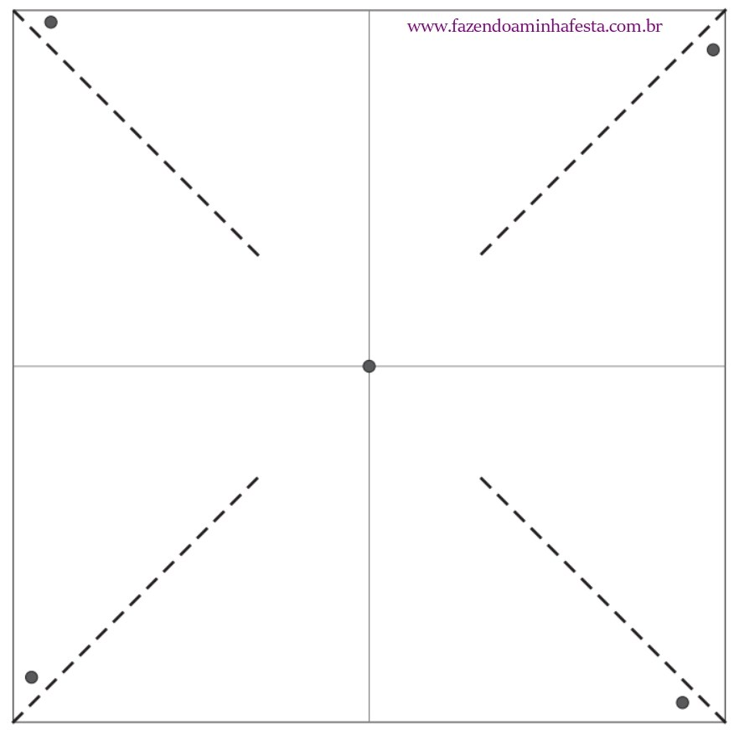

2- PARA FAZER O CATAVENTO VOCE COMEÇOU COM UMA FOLHA PLANA E OBTEVE UM BRINQUEDO NÃO PLANO . QUAL A FIGURA PLANA INICIAL FOI UTILIZADA?
R: ____________________________________

